**Soal Prioritas 1 (80)**

1. Sebutkan 3 aplikasi yang dibangun menggunakan teknologi Flutter! lalu screenshot
   * Alibaba, Ebay, dan Google Ads
2. Tampilkan informasi software yang dibutuhkan oleh Flutter dengan menggunakan perintah Flutter doctor! lalu screenshot

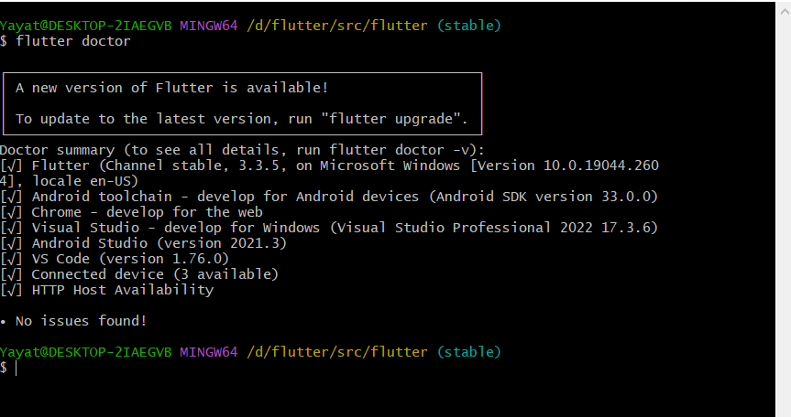

1. Buatlah sebuah project flutter (jika flutter berhasil dibuat tapi masih belum bisa tampil, maka masuk ke nilai prioritas 1)

